УДК 621.396.67

ВАРИАНТ ФОРМИРОВАНИЯ КВАЗИИЗОТРОПНОЙ ДИАГРАММЫ НАПРАВЛЕННОСТИ АНТЕННО-ФИДЕРНЫМ УСТРОЙСТВОМ НАНОСПУТНИКА НА ЧАСТОТЕ 5 ГГЦ.

А.В. Ткаченко, А.В. Колесников
Омский государственный технический университет, г. Омск, Россия

В работе представлен возможный вариант реализации антенно-фидерного (АФУ) устройства наноспутника, работающего на частоте 5 ГГц, имеющего диаграмму направленности, близкую к изотропной. Приведена конструкция излучающего элемента, расположенного на каждой из граней наноспутника.

Увеличение потребности в наноспутниках ставит новые задачи перед разработчиками АФУ, среди которых:
- миниатюризация АФУ;
- возможность приёмо-передачи во всех направлениях;
- возможность работы в открытом космосе;
- минимально выступающая конструкция.
Долгое время на АФУ малых космических аппаратах (МКА) использовались выносные антенные элементы [1]. В ряде случаев это приводило к ухудшению параметров АФУ, а также приводило к риску нераскрытия нестабильных элементов.
В последнее время стали всё чаще внедрять печатные технологии, что привело к появлению микрополосковых печатных антенн [1]. Микрополосковая печатная антенна – многослойная конструкция с металлическим излучателем над проводящей пластиной заземления, которые разделены диэлектрической подложкой.
Для реализации АФУ с изотропной ДН на наноспутнике в форме куба со стороной 0,15 м предлагается использовать антенную решетку, содержащую на каждой грани куба излучающий элемент в виде диапазонной антенны, аналогичной решениям [2, 3]. Предлагаемый вариант излучающего элемента и АФУ изображен на рисунке 1. Точки A и B являются точками нулевого потенциала.
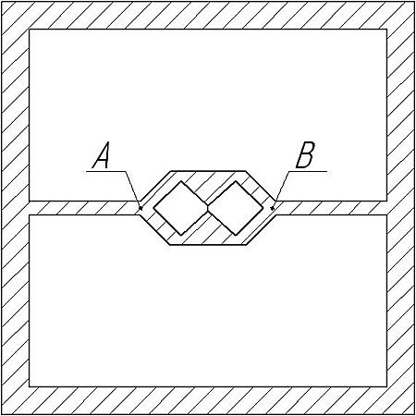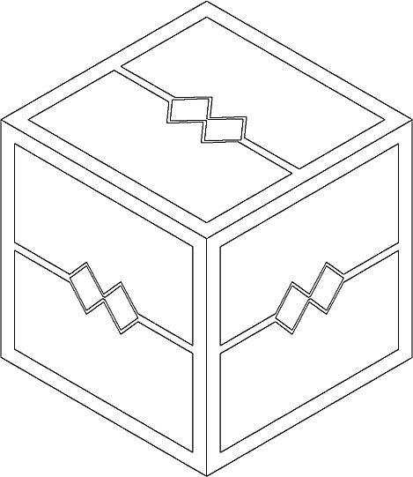
а б
Рисунок 1 – Излучающий элемент на грани наноспутника (а) и АФУ наноспутника (б)

Излучающие элементы расположены на гранях так, что векторы поляризации электрического поля взаимно ортогональны. Формируемые каждым излучающим элементом ДН независимы.
Каждый излучатель подключается к системе распределения энергии, выполненной на основе развязанных делителей (сумматоров) мощности (рисунок 2).
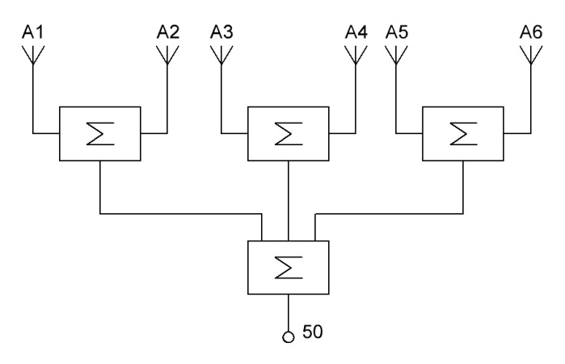
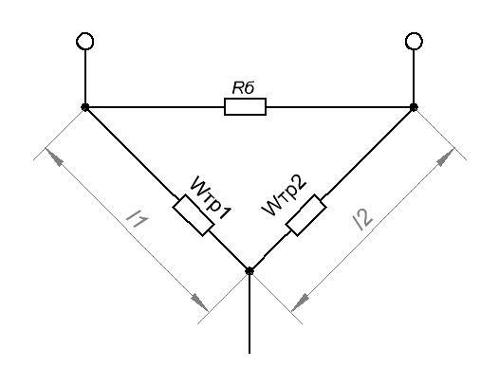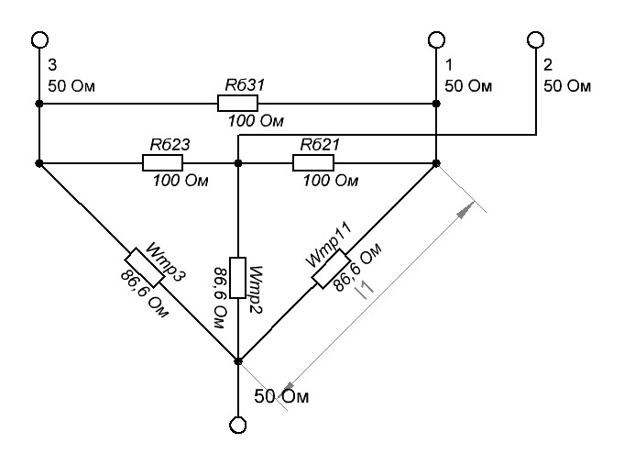
Рисунок 2 – Схема подключения излучающих элементов АФУ (l1=l2=λ/2)

Формируемая таким образом аддитивная ДН АФУ МКА становится квазиизотропной.

Библиографический список.
[1] Гаджиев Э.В. Пути построения малогабаритных, невыступающих бортовых антенно-фидерных систем космических аппаратов // Электронный журнал «Труды МАИ». Выпуск № 76
[2] а.с. 138277. Диапазонная направленная антенна / Харченко К.П.
[3] а.с. 191647. Диапазонная направленная антенна / Харченко К.П., Мартынов П.П., Кисмерешкин В.П.

